PAK DALAM KELUARGA
Studi Teologis Praktis Tentang Peran Orang Tua
Dalam PAK Keluarga di Gereja Toraja Jemaat Kanaan
Home Base Batu di Palopo
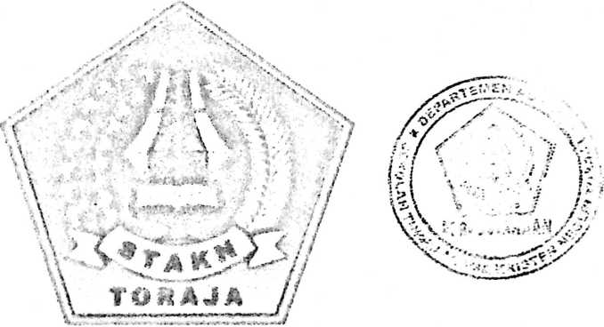

SKRIPSI
Diajukan Kepada Sekolah Tinggi Agama Kristen Negeri Toraja untuk
Memenuhi Salah Satu Persyarakatan guna Memperoleh Gelar
Sarjana Pendidikan Kristen
OLEH:
DEBORA TIKU
NIRM: 20062574
SEKOLAH TINGGI AGAMA KRISTEN NEGERI TORAJA
2010

HALAMAN PERSETUJUAN
1 : PAK DALAM KELUARGA
ludul : STUDI TEOLOGIS PRAKTIS TENTANG PERAN ORANG TUA
DALAM PAK KELUARGA DI GEREJA TORAJA JEMAAT
KANAAN HOME BASE BATU DI PALOPO
DISIAPKAN OLEH
NIRM
PROGRAM STUDI. JURUSAN
: DEBORATIKU
: 200625741
: SI/PENDIDIKAN AGAMA
KRISTEN (PAK)
Ih di periksa dan diteliti ulang, ternyata dan memenuhi persyaratan untuk
ahankan oleh penulisnya di hadapan penelitian ujian dan dewan penguji ujian saijana
sekolah Tinggi Agama Kristen Negeri Toraja.
Mengkendek, 15 September 2010
Pembimbing I
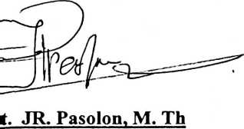
Pembimbing II
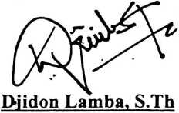

HALAMAN PENGESAHAN
Judul Skripsi : PAK dalam Keluarga
Sub Judul : Studi Teologi Praktis Tentang Peran Orang Tua Dalam PAK
Keluarga di Gereja Toraja Jemaat Home Base Batu Kota
Palopo
Disiapkan Oleh:
Nama
: Debora Tiku
NIRM
: 20062574
: Pendidikan Agama Kristen
Dibimbing Oleh:
1. Pdt. J.R. Pasolon, M.Th
2. Djidon Lamba’, S.Th
Telah dipertahankan oleh penulisnya di depan panitia ujian Saijana (SI)
Sekolah Tinggi Agama Kristen Negeri (STAKN) Toraja. Tanggal 17 September
2010.
Jurusan
Penguji I
IPolikarpus Ka’p n, M.Th
Nip. 195201121985111001
Dewan Penguji
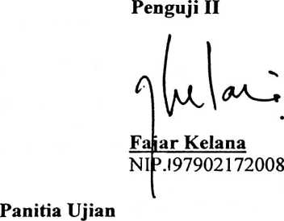
1016
K
Sekretaris
—*
F;ijar Kelana
NIP. (97902172008011016
t
Ketua Sekolah Tinggi Agama Kristen Negeri Toraja
S:alnion Pamantung, M.Th
NIIP. 197607272006041001
Drs. F. Thomas Edison, M.Si
NIP. 19520208197931002
